**Министерство науки и высшего образования Российской Федерации**

федеральное государственное автономное образовательное учреждение

высшего образования

«Санкт-Петербургский политехнический университет Петра Великого»

(ФГАОУ ВО «СПбПУ»)

**Институт среднего профессионального образования**

**ОТЧЕТ**

**ЛАБОРАТОРНАЯ РАБОТА №6**

**Создание верификационных и валидационных испытаний для проекта веб-сайта**

Выполнил:  
Студент группы 22919/8

Моисеев Евгений

Преподаватель:

Иванова Дарья Васильевна

Санкт-Петербург

2024 г.

Лабораторная работа 6

**Создание верификационных и валидационных испытаний для проекта веб-сайта**

**Цель работы:** разработать испытания для контроля качества проекта и функционального

тестирования программы.

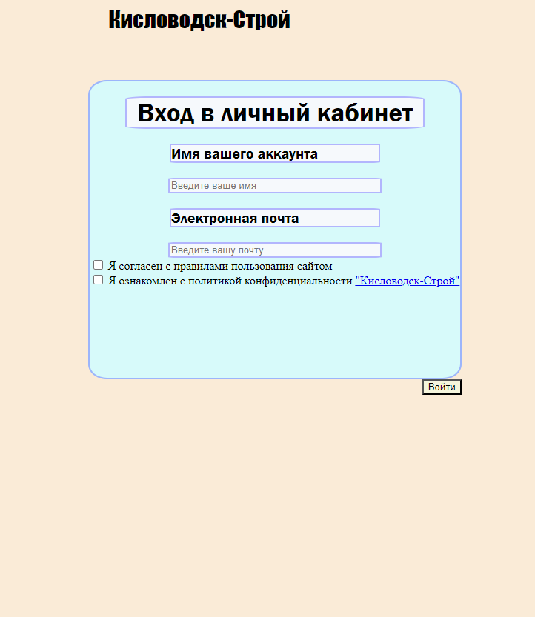

рис. Тестируемая страница

|  |  |
| --- | --- |
| **Критерии** | **Метрики** |
| 1. Функциональность | 1. Наличие личного кабинета. |
| 1. Поиск товаров в каталоге по названию товара, описанию товара. |
| 1. Точность вычислений в «Функции расчёта примерной стоимости застройки в зависимости от введённых параметров» для результатов площадей и длин – до десятых, для денежных величин – до сотых. |
| 1. Надёжность | 1. Запрет авторизации в случае несогласия пользователя с политикой конфиденциальности или правилами пользования сайтом. |
| 1. Протокол HTTPS. |
| 1. Наличие ограничений на длину введённых данных во всех полях ввода. |
| 1. Удобство использования | 1. Наличие контактных данных службы поддержки и возможность с ней связаться. |
| 1. В случае ошибочного ввода данных, сайт оставит введённые пользователем данные в полях и укажет на ошибку. |
| 1. Наличие широкого спектра атрибутов для фильтрации товаров в каталоге.[1] |
| 1. Производительность | 1. Время ответа сайта не превышает 30 сек. |
| 1. Сайт выдерживает до 1500 активных пользователей. |
| 1. База данных вмещает до 30000 различных товаров и до 25000 личных кабинетов различных пользователей. |
| 1. Удобство сопровождения | 1. Наличие структуры хранения файлов на сервере. |
| 1. Наличие говорящих названий[2] для переменных, классов, файлов проекта. |
| 1. Ведение системы контроля версий проекта. |
| 1. Переносимость | 1. Возможность открыть с самых популярных браузеров (Google Chrome, Opera, Yandex Browser, Mozilla Firefox). |
| 1. Адаптируемость интерфейса под различные устройства (Планшет, ПК, смартфон). |
| 1. При миграции сайта на новые сервера функционал сайта не изменится. |

# Требования к функционалу одной заполняемой формы:

|  |  |  |
| --- | --- | --- |
| Элемент | Тип элемента | Требования |
| 1. Имя аккаунта | text | 1. Обязательно для заполнения. 2. Макс. Длина 256 символа. 3. Допустимые символы: буквы латинского алфавита (a–z, A-Z), буквы русского алфавита (а-я, А-Я), цифры (0–9) и пробелы ( ). |
| 1. Электронная почта | email | 1. Обязательно для заполнения. 2. Макс. Длина 256 символа. 3. Обязательно соответствие маске:[***\*?@?*.?\****](mailto:*?@?*.?*) Где * - любое кол-во любых символов, допустимых в адресах электронной почты, а ? - любой допустимый в адресе эл. почты символ. 4. Допустимые символы в адресе электронной почты: буквы латинского алфавита (a–z, A-Z), цифры (0–9) и точки (.), не более одного раза подряд. |
| 1. Согласие с правилами пользования сайтом | checkbox | 1. По умолчанию в положении unchecked. 2. Обязательно должно быть в положении checked. |
| 1. Согласие с политикой конфиденциальности | checkbox | 1. По умолчанию в положении unchecked. 2. Обязательно должно быть переведено в положении checked. |
| 1. Гиперссылка “Кисловодск-Строй” | гиперссылка | 1. ["Кисловодск-Строй"](https://policies.google.com/privacy?hl=ru) должна вести на страницу с политикой компании «Кисловодск-Строй». 2. Активна всегда. |
| 1. Войти | submit | Действия после нажатия   1. Если введенные данные корректны – отправка данных. 2. Переход на страницу **main.html**. 3. Если введенные данные НЕ корректны – валидационное сообщение (сообщение об ошибке). |

# Определение набора тестовых данных

Поле **Имя аккаунта.** Т.К. исчерпывающее тестирование в поле с ограничение на длину в 256 символов не представляется следует ввести следующий набор необходимых тестовых данных.  
По EP – случайная генерация символов количеством от 10 до 30 из допустимых, и отдельно из недопустимых. По BVA генерация имён длиной в 0, 1, 256 и 257 из допустимых символов.   
Ожидаемый результат – ОК, при вводе допустимых символов допустимой длины (1-256) и NOK при остальных.

Поле **электронная почта.** По EP случайная генерация почт, соответствующих маске[***\*?@?*.?\****](mailto:*?@?*.?*)*,* длиной от 10-30 допустимых символов, а отдельно 10-30 из недопустимых. По BVA генерация почт длиной 0, минимальной возможной для маски длины, 256, 257 символов из допустимых, отдельно из недопустимых, соответствующих и отдельно не соответствующих маске. По EG пробуем реальные почтовые аккаунты.   
Ожидаемый результат – ОК при данных, введённых по допустимой маске, длиной от 1-256 допустимых символа и ОК для реальных почт. NOK для остальных.

|  |  |  |  |
| --- | --- | --- | --- |
| Элемент | ОК/NOK | Значения | Комментарий |
| Имя аккаунта | ОК  НОК | КРЫЖСАМЫПМФПФР  Michael Jones1995  Амир Замир  П  Плоф(...)фаыжд  ФПрф(…)афй  фа.ффац.∞∞∞ε ε  ФЫАщош(…)DsFаф13 | Имя длиной 10-20 символа  Имя с использованием цифр и латинских символов  Имя с пробелом  Имя в 1 символ  Имя в 256 символа  Пустое поле (длиной 0 символа)  Имя длиной 257 символа  Использование недопустимых символов  Имя длиной в 300-400 символов |
| Электронная почта | ОК  НОК | Kasmo.skikwd12@mail.org  s@d.g  lnfas(…)afaf@ga.ju  eugene.moiseiv@gmail.com  s  F@  k@.g  kl@h.  @hf.g  s..g@jai.lam  Почта@ham.ru  saFbn(…)gadgas@gar.ing  fahlknf(…)sgh@gaa.iga | Почта длиной символами 10-20 допустимых символа, соответствующая маске  Почта минимальной длины  Почта в 256 символа  Реальная почта  Пустое поле  Не соответствует маске  Не соответствует маске  Не соответствует маске  Не соответствует маске  Не соответствует маске  Две точки подряд  Недопустимые символы  Почта в 257 символа  Почта длиной в 300-400 символов |
| Согласие с правилами пользования сайтом | ОК  НОК | Checked  Unchecked |  |
| Согласие с политикой конфиденциальности | ОК  НОК | Checked  Unchecked |  |

# Тест-кейсы

Тест-кейс № 01. Вход в систему с Полными данными

|  |  |
| --- | --- |
| Действие | Ожидаемый результат |
| 1. Открыть форму входа **reg.html.** | 1. Открытая страница визуально соответствует макету с изображения рис.1, 2. Все поля по умолчанию пусты, 3. Кнопка “Войти” при нажатии указывает на некорректный ввод данных. |
| 1. Заполнить поля формы: 2. Имя = Амир Замир, 3. Почта = Kasmo.skikwd@mail.org, 4. Согласие с правилами пользования сайтом = checked, 5. Согласие с политикой конфиденциальности = checked. | Поля заполнены указанными данными. |
| 1. Нажать кнопку “Войти” | Открылась страница **main.html**.  В информации об аккаунте указаны ранее введённые данные (почта и имя). |

Тест-кейс № 02 Вход в систему с неформатными Именем и почтой

|  |  |
| --- | --- |
| Действие | Ожидаемый результат |
| 1. Открыть форму входа **reg.html** | 1. Открытая страница визуально соответствует макету с изображения рис.1, 2. Все поля по умолчанию пусты, |
| 1. Заполнить поля формы: 2. Имя = фа.ффац.∞∞∞ε ε, 3. Почта = s, 4. Согласие с правилами пользования сайтом = checked, 5. Согласие с политикой конфиденциальности = checked, | Поля заполнены указанными данными. |
| 1. Нажать кнопку “Войти”. | Указывается на несоответствие формата введённых данных.  Не происходит перехода на другую страницу. |

Тест-кейс № 03. Вход в систему с несогласием по Политике Конф

|  |  |
| --- | --- |
| Действие | Ожидаемый результат |
| 1. Открыть форму входа **reg.html.** | 1. Открытая страница визуально соответствует макету с изображения рис.1, 2. Все поля по умолчанию пусты, |
| 1. Заполнить поля формы: 2. Имя = Амир Замир, 3. Почта = Kasmo.skikwd@mail.org, 4. Согласие с правилами пользования сайтом = checked, 5. Согласие с политикой конфиденциальности = unchecked. | Поля заполнены указанными данными. |
| 1. Нажать кнопку “Войти” | Указывается на несоответствие в поле “Согласие с политикой конфиденциальности”.  Не происходит перехода на другую страницу. |

Тест-кейс № 04. Вход в систему с несогласием по Правилам польз

|  |  |
| --- | --- |
| Действие | Ожидаемый результат |
| 1. Открыть форму входа **reg.html.** | 1. Открытая страница визуально соответствует макету с изображения рис.1, 2. Все поля по умолчанию пусты, |
| 1. Заполнить поля формы: 2. Имя = Амир Замир, 3. Почта = Kasmo.skikwd@mail.org, 4. Согласие с правилами пользования сайтом = unchecked, 5. Согласие с политикой конфиденциальности = checked. | Поля заполнены указанными данными. |
| 1. Нажать кнопку “Войти” | Указывается на несоответствие в поле “Согласие с правилами пользования сайтом”.  Не происходит перехода на другую страницу. |

Тест-кейс № 05. Вход в систему с Полными данными латинским именем

|  |  |
| --- | --- |
| Действие | Ожидаемый результат |
| 1. Открыть форму входа **reg.html.** | 1. Открытая страница визуально соответствует макету с изображения рис.1, 2. Все поля по умолчанию пусты, |
| 1. Заполнить поля формы: 2. Имя = Michael Jones1995, 3. Почта = Kasmo.skikwd@mail.org , 4. Согласие с правилами пользования сайтом = checked, 5. Согласие с политикой конфиденциальности = checked. | Поля заполнены указанными данными. |
| 1. Нажать кнопку “Войти” | Открылась страница **main.html**.  В информации об аккаунте указаны ранее введённые данные (почта и имя). |

Тест-кейс № 06. Вход в систему с Полными данными 256 символов имя и почта

|  |  |
| --- | --- |
| Действие | Ожидаемый результат |
| 1. Открыть форму входа **reg.html.** | 1. Открытая страница визуально соответствует макету с изображения рис.1, 2. Все поля по умолчанию пусты, |
| 1. Заполнить поля формы: 2. Имя = Плоф(...)фаыжд (256 символа), 3. Почта = lnfas(…)afaf@ga.ju (256 символа), 4. Согласие с правилами пользования сайтом = checked, 5. Согласие с политикой конфиденциальности = checked. | Поля заполнены указанными данными. |
| 1. Нажать кнопку “Войти” | Открылась страница **main.html**.  В информации об аккаунте указаны ранее введённые данные (почта и имя). |

# Матрица соответствия функциональных требований

|  |  |  |  |  |  |  |  |
| --- | --- | --- | --- | --- | --- | --- | --- |
| Тест кейсы_ Требования\ | TC_01 | TC_02 | TC_03 | TC_04 | TC_05 | TC_06 | Сумма тестирования параметра |
| 1.1 |  |  |  |  |  |  | 0 |
| 1.2 |  |  |  |  |  | + | 1 |
| 1.3 | + |  |  |  | + |  | 2 |
| 2.1 |  |  |  |  |  |  | 0 |
| 2.2 |  |  |  |  |  | + | 1 |
| 2.3 |  | + |  |  |  |  | 1 |
| 2.4 |  | + |  |  |  |  | 1 |
| 3.1 | + |  |  |  |  |  | 1 |
| 3.2 |  |  |  | + |  |  | 1 |
| 4.1 | + |  |  |  |  |  | 1 |
| 4.2 |  |  | + |  |  |  | 1 |
| 5.1 |  |  |  |  |  |  | 0 |
| 5.2 |  |  |  |  |  |  | 0 |
| 6.1 | + |  |  |  | + | + | 3 |
| 6.2 | + |  |  |  | + | + | 3 |
| 6.3 |  | + | + | + |  |  | 3 |
|  | **Процент покрытия** | | **75,00%** |  |  |  |  |

# Работа в TestRail

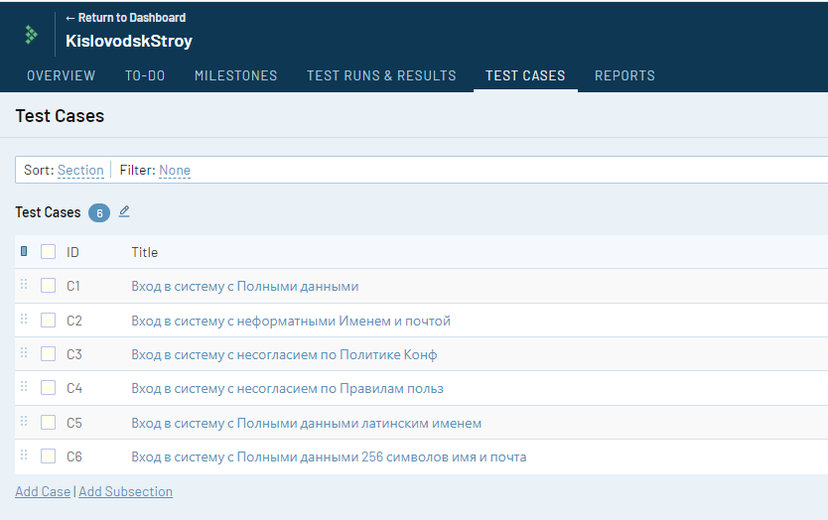

рис. Список созданных тест-кейсов на TestRail

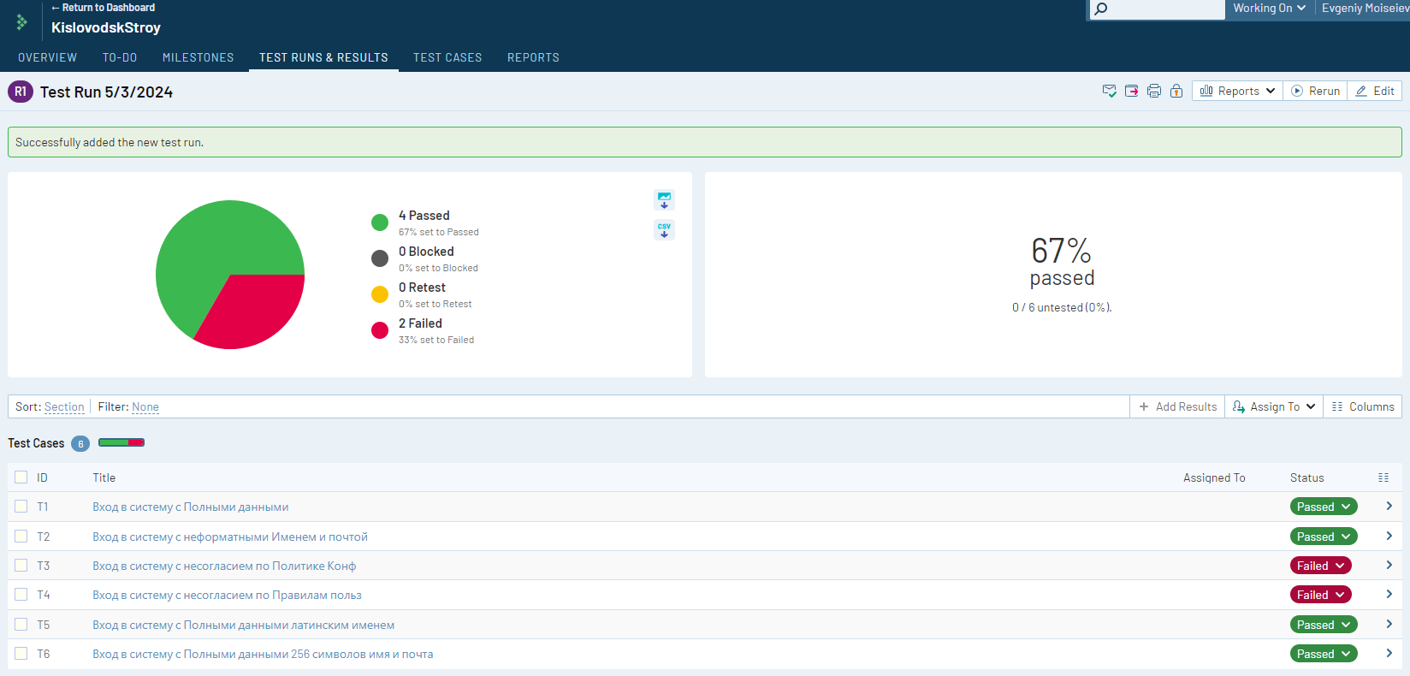

рис. Тестовый запуск



рис. Графическое отображение результата тестового запуска

# Вывод

В ходе работы были разработаны метрики, требования к проекту и к отдельной форме, а также тест-кейсы для данной формы. После прохождения тестирования и составления матрицы соответствия требованиям мы можем наблюдать, что данных шести тестов не хватает для полноценного или почти полноценного (хотя бы 80%) покрытия даже маленькой формы. Использование ПО TestRail значительно упрощает визуализацию и отслеживание результатов прогона, что в данном случае (рис.4) составил 67% пройденных и 33% проваленных тест-кейсов.

1. У каждого товара должно быть не менее 3 атрибутов – категория, цена, название, остальные атрибуты опциональны – материал, ударопрочность и тому подобное.
2. Говорящее название – такое название, которое отражает суть объекта.